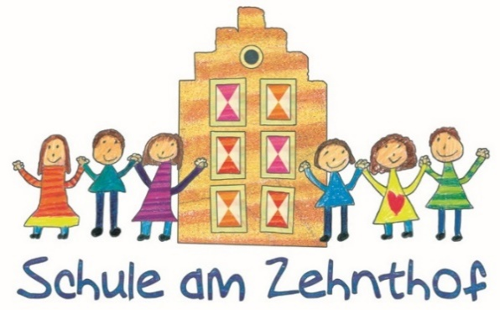

Gemeinschaftsgrundschule, Flamersheimer Str. 21, Swisttal-Odendorf

Herzliche Einladung zum

Informationsabend
„Vom Kindergarten
in die Schule“

am Montag, 19.09.2022
um 19:00 Uhr
in der Aula der Schule am Zehnthof
Themen:
Was sollte mein Kind beim Schulbeginn schon können?
Voraussetzungen und Fördermöglichkeiten für einen erfolgreichen Start in die Schule
Von der Schulanmeldung bis zum ersten Schultag
Organisatorisches vor dem Schulbeginn

Termine Schulanmeldung in Odendorf:
Freitag, 23.09.2022 8.00 bis 16.00 Uhr
Montag, 26.09.2022 8.00 bis 16:00 Uhr
Donnerstag, 29.09.2022 8.00 bis 13.00 Uhr

Listen für die Termine hängen ab dem Info-Abend aus.
Terminabsprache ab 20.09.2022 auch telefonisch unter: 02255 / 95 01 16

